ETKİNLİK

Ders: Matematik
Sınıf: 9
Sınıf Mevcudu: 24
Çalışma Gruplarındaki Öğrenci Sayısı: 2
Etkinlik Süresi: 30dk
Sınıf Durumu: Heterojen
Öğrenme Alanı: Cebir
Alt Öğrenme Alanı: İşlem
Beceriler: Matematiksel düşünme, akıl yürütme, ilişkilendirme, iletişim kurma.
Kullanılan Öğretim Yöntemleri: Buluş yoluyla öğretim stratejisi, tartışma
Kazanım: İkili işlemi ve ikili işlemin özelliklerini açıklar.
Amaç: İkili işlem kavramını sezdirmek ve ne demek olduğunu kavratmak.
Kazanımın Bloom Taksonomisindeki Seviyesi: Kavrama basamağı
Öğrencinin Hazır Bulunuşluğu:Dört işlem, kümelerde işlemler, fonksiyon kavramı, Kartezyen çarpım
Araç ve Gereçler: Kâğıt, kalem

ÖĞRENME VE ÖĞRETME SÜRECİ

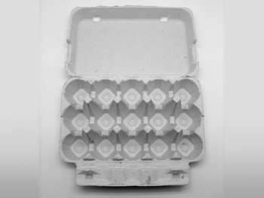
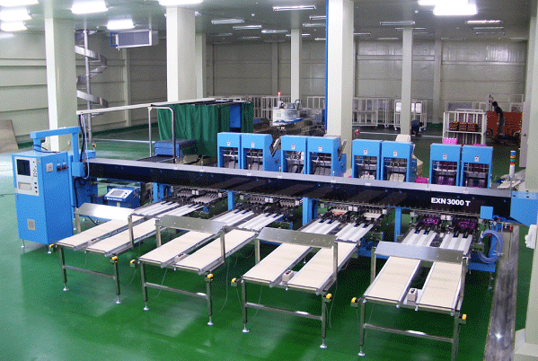
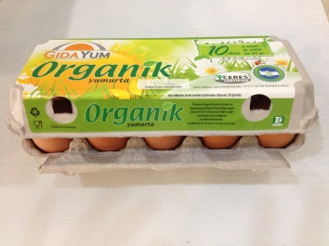







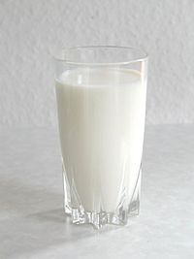

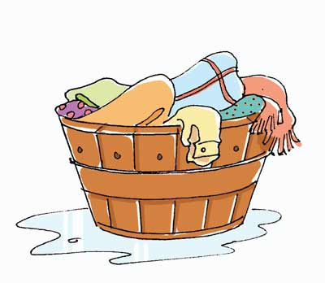




TARTIŞMA:
Yukarıda verilen örnekleri göz önünde bulundurarak günlük konuşma dilinde “işlem” kelimesinin ne anlama geldiğini grup olarak tartışarak düşününüz. Bu kelimeyle ilgili düşüncelerinizi sınıfla paylaşınız.
( “Bir işi sonlandırmak için yapılan uygulamaların tümü; bir şeyleri kullanarak bir şeyler üretme veya oluşturma” anlamlarına ulaşıncaya kadar tartışma sürdürülür. Eğer istenilen açıklamaya ulaşılmakta zorlanılırsa çeşitli ipuçları ile öğrenci yönlendirilir.)

ADIM1
Aşağıdaki tabloları doldurunuz.

$3+5=$
$$8+2=$$
$$7×2=$$
$$12×5=$$
$$8÷4=$$
Tablo 1
$A=\left\{1,2,3,4\right\} ve B=\left\{2,4,6,8,10\right\}$ Kümelerdir.
$$A⋂B=$$
$$A∪B=$$
$$A/B=$$
Tablo 2

ADIM 2
Doldurduğunuz tabloları inceleyiniz. Her bir satırda neler olup bittiğini grupça tartışınız. Gözlemlediğiniz ortak bir özellik var mıdır? Varsa bu gözleminizi sınıfla paylaşınız.
(Burada amaç sayılardan başka sayıların, kümelerden başka kümelerin oluşabileceğini fark ettirmek. Eğer öğrenci bunu fark etmekte zorlanıyorsa ipucu verilerek yardımcı olunur.)

ADIM 3
- $ZxZ→Z , f_{1}(a,b)=3a+\frac{b}{2}$
- $NxN→N , f_{2}\left(a,b\right)=2ab$

- $NxN→N, f_{3}\left(a,b\right)=b-2a$

- $A=\left\{a,b,c,d\right\}$kümesiverilsin. Bu kümenin bazı alt kümelerinden oluşan küme$P=\left\{\left(a,b\right),\left(a,b,c\right),\left(b,d\right),\left(b,a,d\right),\left(a,b,c,d\right),\left(a,c\right)\right\}$ kümesi olsun.
X ve Y’ler P kümesinin herhangi bir elemanını temsil etmek üzere;
$PxP→P ve g_{1}\left(X,Y\right)=X∪Y, g_{2}\left(X,Y\right)=X∩Y, g_{3}\left(X,Y\right)=X∕Y$ olarak tanımlansın.
Yukarıda verilen örneklerden fonksiyon olan ve olmayanları bulunuz. Buna nasıl karar verdiğinizi açıklayınız. (Burada öğrencilere fonksiyon olma şartları tartıştırılıyor.)
ADIM 4
Tam sayılar kümesi üzerinde $⋆,△,⊙,⊡$ fonksiyonları
$$x⋆y=x^{3}-7y$$
$$x∆y=x-y^{2}$$
$$x⨀y=xy+x^{2}y-y$$
$$x⊡y=5y+xy$$Şeklinde tanımlansın. Buna göre aşağıdaki tabloyu doldurunuz.
$$3⋆8=$$
$$0⋆9=$$
$$1△6=$$
$$(-8)△6=$$
$$5⨀9=$$
$$2⨀11=$$
$$4⊡6=$$
$$0⊡6=$$
$$\left(3⊡7\right)△5=$$
Tablo 3

Öğretmenlere;
Yukarıdaki örneklere benzer biçimde A boş olmayan bir küme olsun.
$A × A$ nın bir $ƒ$ alt kümesinden $A$ ya tanımlanan her fonksiyona $A$ da bir ikili işlem denir.
İşlem tanımlanırken$△,⊠,⊙,⋆$ gibi semboller kullanılır.
$A×A$ Dan A ya bir $△$işlemi tanımlandığında $her (x,y) ∈ A × A$ sıralı ikilisi bir tek $z ∈ A$ ile eşlenecektir.
Bu
$$\left(x,y\right)→f\left(x,y\right)=x△y=z$$biçiminde gösterilir “ x işlem y eşittir z ” biçiminde okunur.

